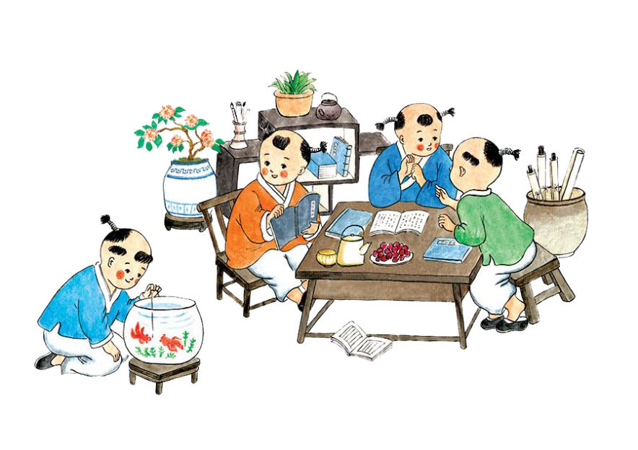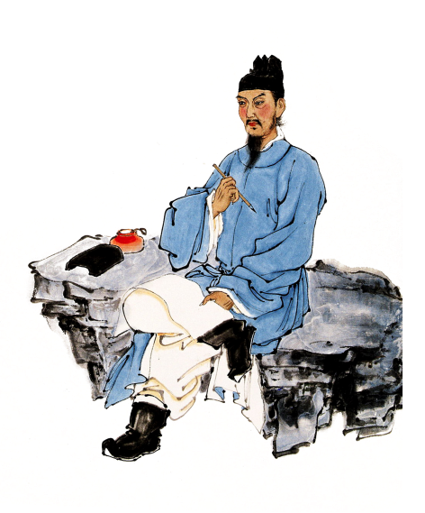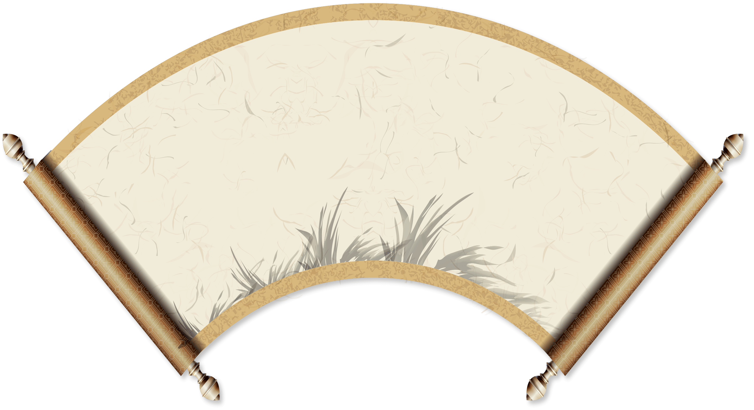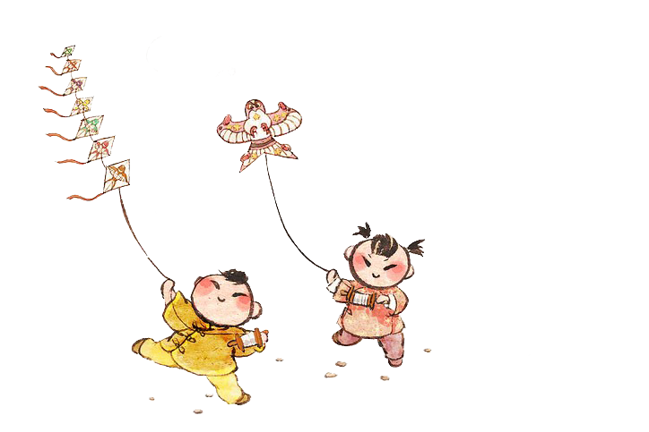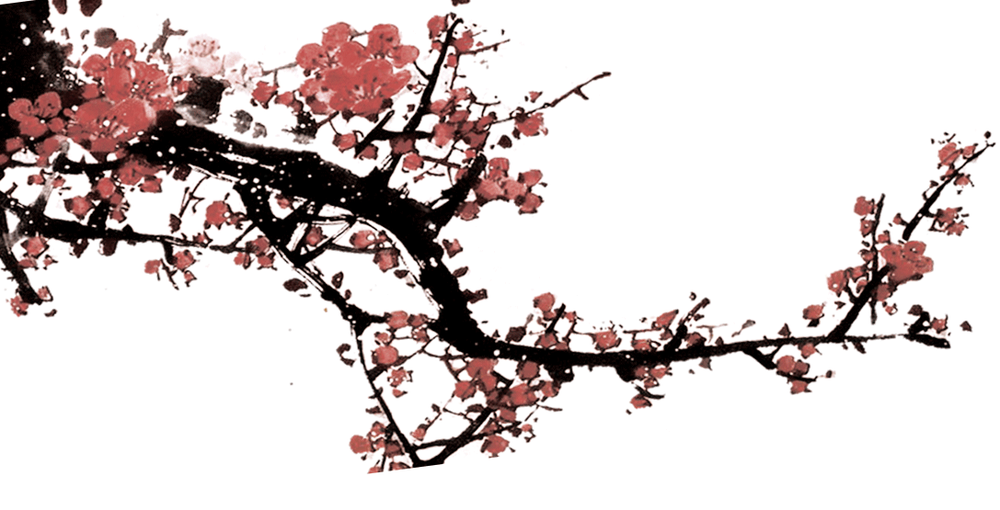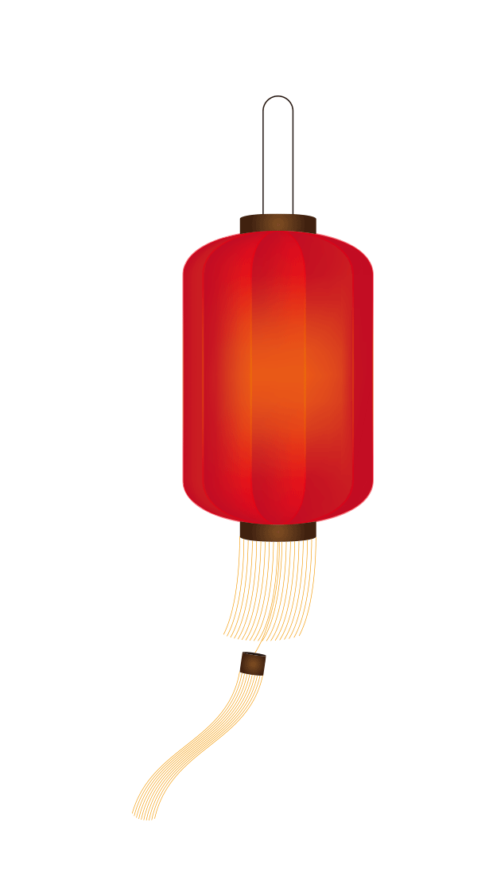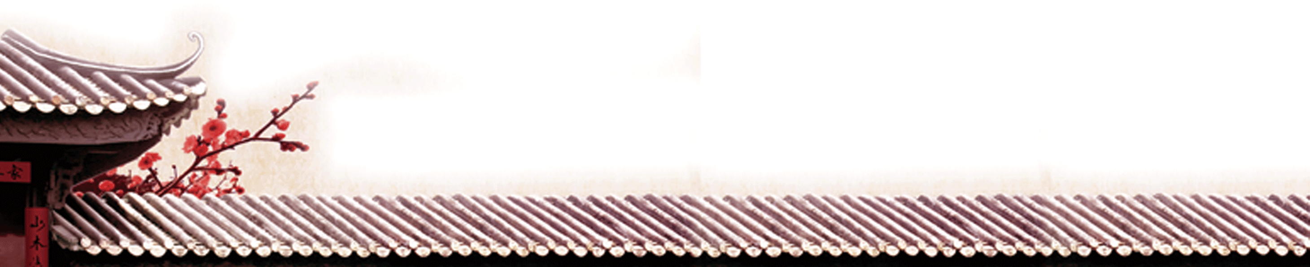

文房四宝

中国古代传统文化中的文书工具，即笔、墨、纸、砚。文房四宝之名，起源于南北朝时期。安徽宣城是我国文房四宝最正宗的原产地，是饮誉世界的“中国文房四宝之乡”，所产的宣纸（泾县）、宣笔（泾县/旌德）、徽墨（绩溪/旌德）、宣砚（旌德）举世闻名，为历代文人墨客所追捧。

传统文化和美德是一个国家和民族的灵魂。加强中华优良传统文化建设，是不断满足人民群众日益增长的精神文化需求的需要，是促进经济社会发展的需要。更加自觉主动地推动文化发展繁荣。传统文化和美德对于丰富人的精神生活，提高人的综合素质，促进人的全面发展，形成良好的社会风尚，具有不可替代的作用

弘扬传统文化的重要性

风筝

风筝是由古 代劳动人民发明

于中国东周春秋 时期，至今已 2000多

年。相传墨翟以木头 制成木鸟，研制三年而成，是

人类最早的风筝起源。 后来鲁班用竹子，改进墨翟的

风筝材质。直至东汉期间，蔡伦改进造纸术后，坊间才

开始以纸做风筝，称为”纸鸢“。

中国结

中国结是一种中国特有的手工编织工艺品，它身上所显示的情致与智慧正是中华古老文明中的一个侧面。它原本是由旧石器时代的缝衣打结，后推展至汉朝的仪礼记事，再演变成今日的装饰手艺。

周朝人随身的佩戴玉常以中国结为装饰，而战国时代的铜器上也有中国结的图案，延续至清朝中国结才真正成为了盛传于民间的艺术。 当代多用来装饰室内、亲友间的馈赠礼物及个人的随身饰物。因为其外观对称精致，可以代表中国悠久的历史，符合中国传统装饰的习俗和审美观念，故命名为中国结。

中国结中，有：双钱结、纽扣结、琵琶结、团锦结、十字结、吉祥结、万字结、盘长结、藻井结、双联结、锦囊结等多种结式。中国结代表着团结幸福平安，特别是在民间，它精致的做工深受大众的喜爱。

弘扬传统文化